TUTORIAL GIT

Disusun untuk memenuhi tugas mata kuliah Praktikum Rekayasa Perangkat Lunak Lanjut

Dosen: Rian Andrian, ST



Disusun oleh:

Annisa Nurul Khasanah (1147050024)

Kelas: IF-A

JURUSAN TEKNIK INFORMATIKA

FAKULTAS SAINS DAN TEKNOLOGI

UNIVERSITAS ISLAM NEGERI SUNAN GUNUNG DJATI

BANDUNG

2015/2016

**CARA MEMBUAT AKUN GITHUB**

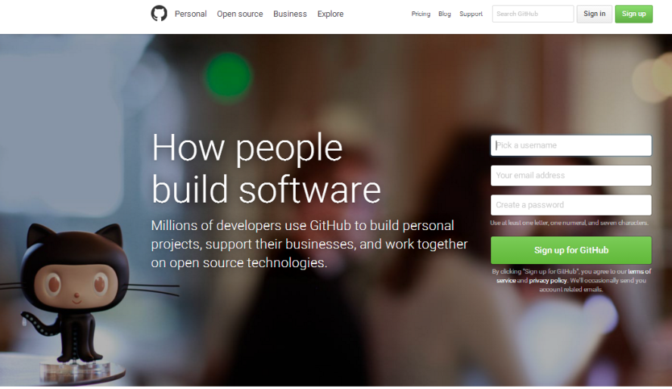

1. **Pertama-tama kita buka web github.com di browser kita, setelah itu akan muncul halaman seperti disamping**

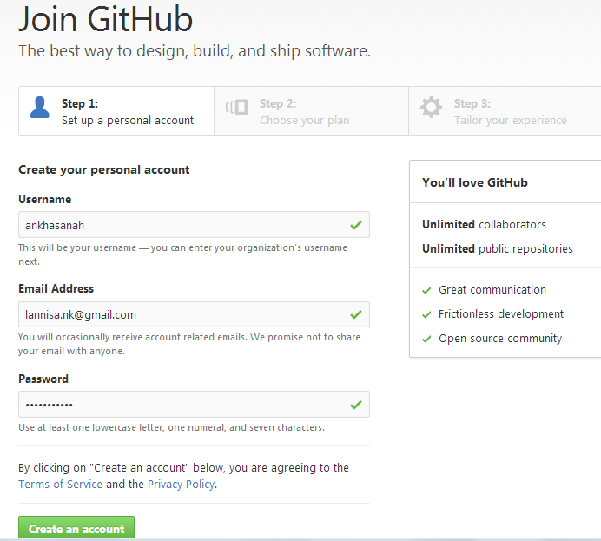

1. **Klik tombol sign up, maka akan muncul halaman pendaftaran. Isi sesuai data diri dan e-mail, lalu klik *create an account***

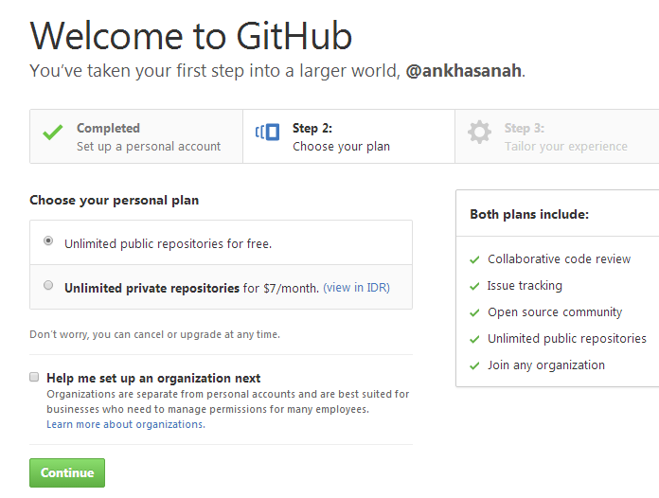

1. **Setelah *step 1* selesai kita lanjut ke *step 2*. Pilih *unlimited public repositories for free b*agi kita yang menginkan gratis. Setelah itu klik *continue***

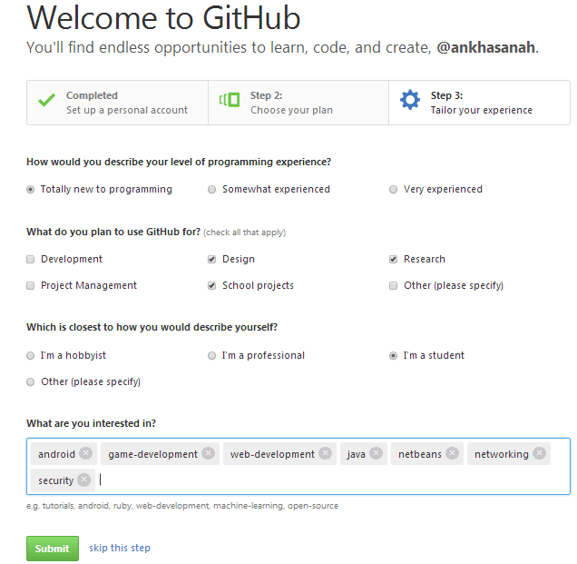

1. **Lanjut ke *step 3*, isi semua sesui dengan tujuan kita, lalu klik *submit***

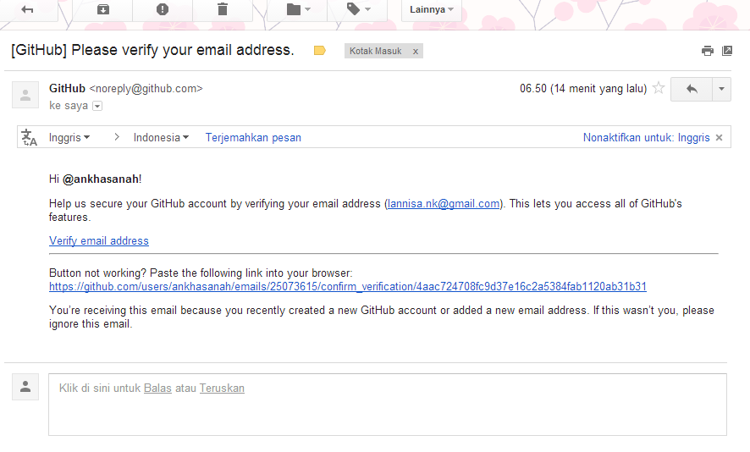

1. **Setelah tiga step itu selesai diisi, buka e-mail yang kita daftarkan. Lihat inbox jika ada dari github buka dan klik *verify email address***

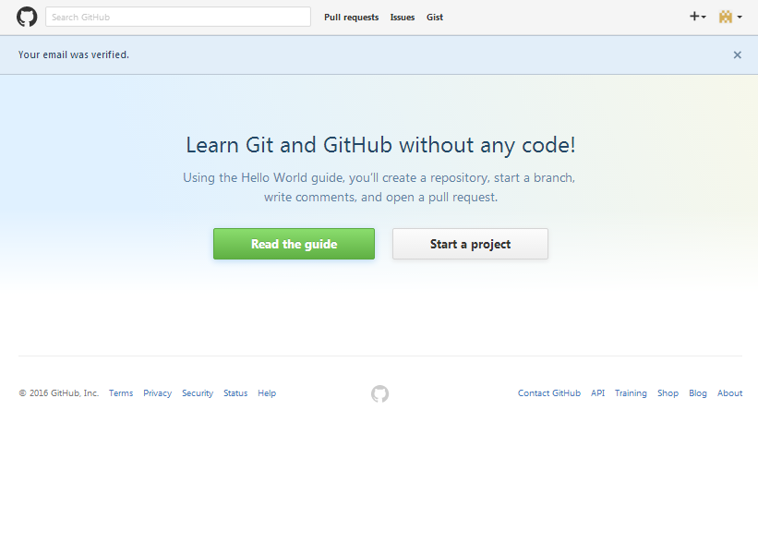

1. **Jika kita sudah terverifykasi tampilannya akan seperti disamping. (kembali ke halaman github)**

**CARA MENGINSTAL GIT**

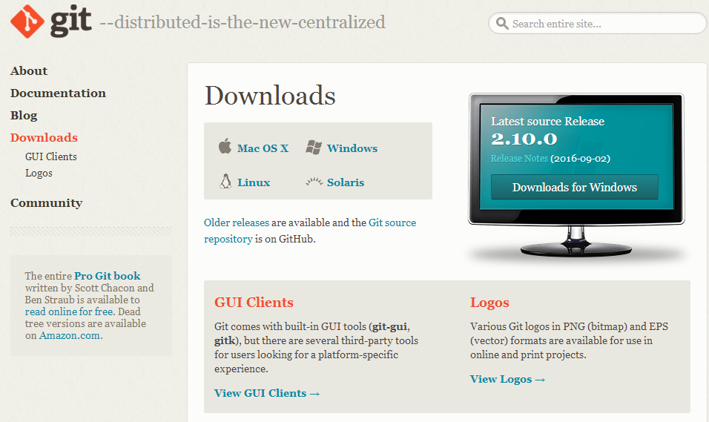

1. **Kunjungi link git-scm.com, lalu *download* aplikasinya dengan mengklik sesuai yang di beri tanda panah merah disamping!**
2. 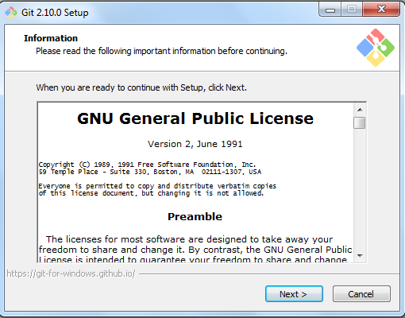**Setelah aplikasi yang kita download, kita dapat instal**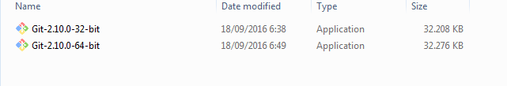
3. **Akan muncul seperti gambar disamping, klik *next***

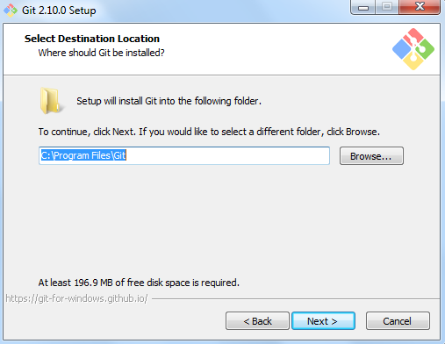

1. **Data akan disimpan di folder C:\Program Files\Git, lalu klik *next***

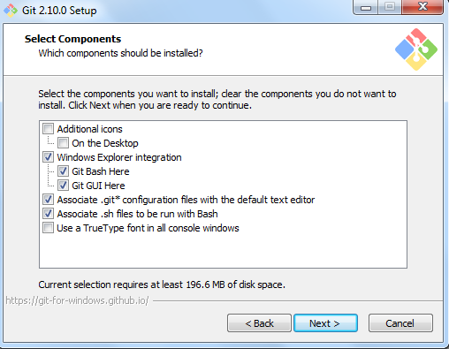

1. **Pilih komponen yang diinginkan, klik *next***

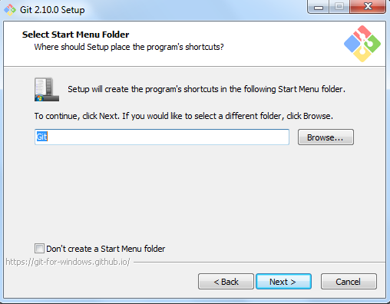

1. **Klik lagi *next*, jika aplikasi tidak ingin di tampilkan d menu start. Kita dapat ceklis ditempat yang ada tanda panah merah**
2. 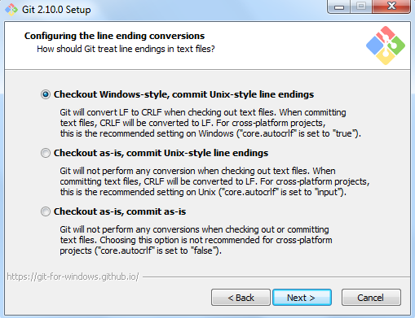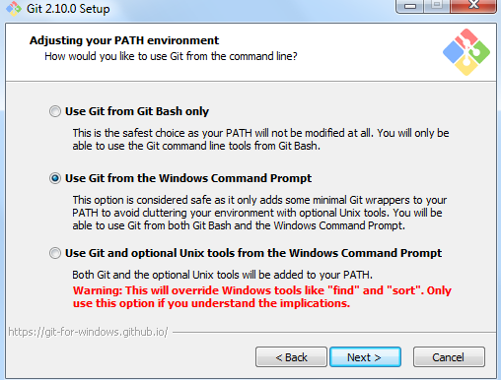**Lalu klik *next* selama tidak ada perubahan**
3. 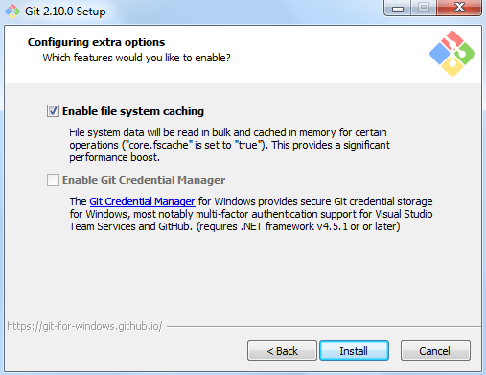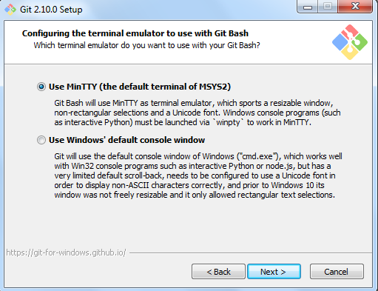**Setelah semua dipilih sesuai kebutuhan kita bisa klik *instal***

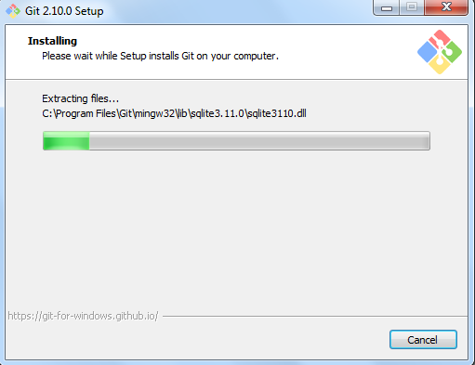

1. 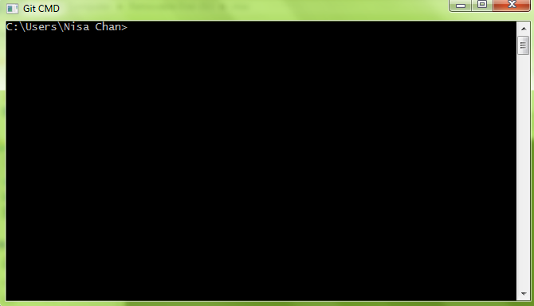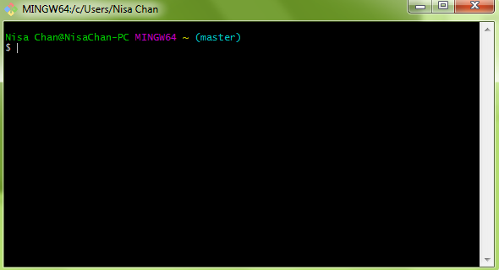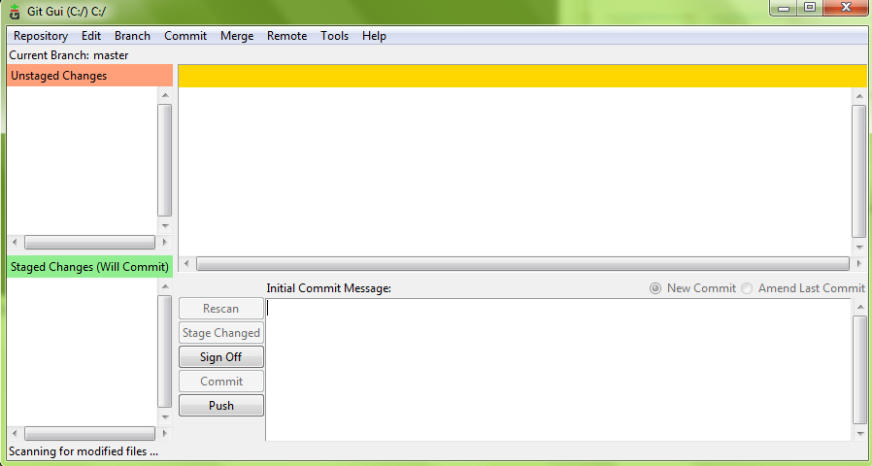**Jika telah berhasil kita akan mendapatkan tiga aplikasi git seperti yang ada d bawah ini**
2. **Untuk memastikannya lagi, apakah aplikasi git sudah terpasang kita bisa ikuti cara di bawah ini. Dengan mengetik git di cmd atau gitbash.**



**Jika sudah terpasang akan ada tampilan seperti di bawah**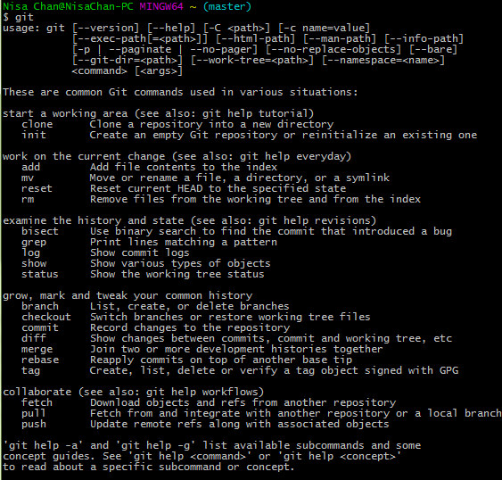

1. **Sebelum kita menggunakan memastikan git terpasang, sebaiknya configurasi terlebih dahulu. Dengan cara d bawah ini**

**G:\nisa\config1.PNGG:\nisa\config2.PNG**

**Setelah selesai akan muncul seperti dibawah ini, kotak merah berarti sudah berasil terkonfigurasi**

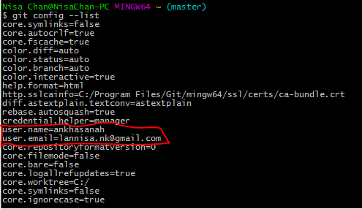

**CARA MEMBUAT REPOSITORY**

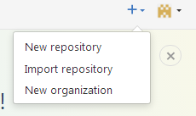

1. **Klik tanda ( + ) di samping, pilih *New repository* yang diberi panah merah**

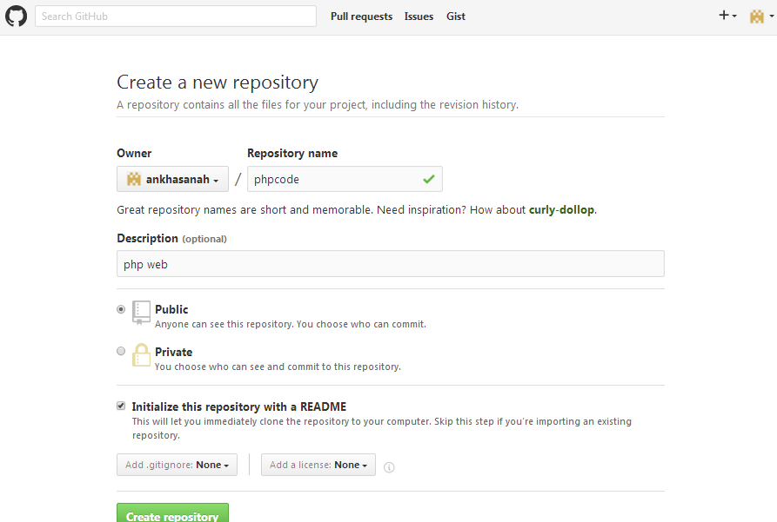

1. **Tampilannya akan seperti disamping, isi repository name sesuai yang di inginkan. Beri deskripsi jika ada, pilih sesuai kebutuhan. Lalu *create repository***

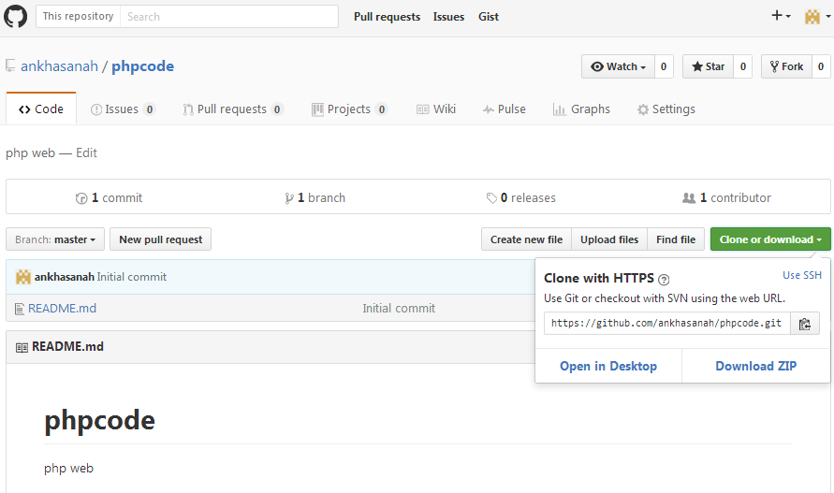

1. **Tampilan setelah selesai membuat repository. Yang diberi tanda panah merah itu kode untuk kita mengaksesnya dan bisa menghubungkan kita dengan *git bash***

**CARA MENG – ADD, COMMIT, PULL dan PUSH**

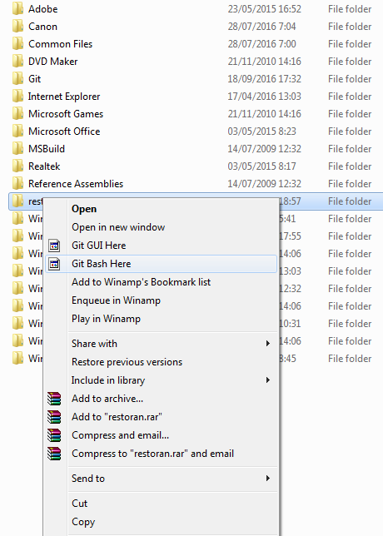

1. **Pilih folder yang akan digunakan. Klik kanan pilih *git bash here* yang diberi tanda panah merah disamping berikut**

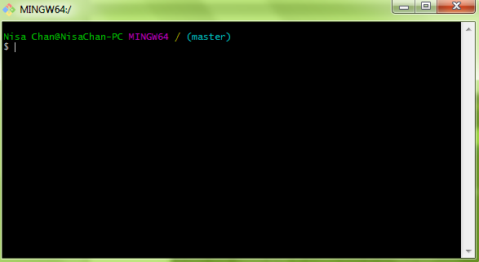

1. G:\nisa\add2.PNG**Akan muncul gambar disamping berikut. Lalu ktik *git add \****

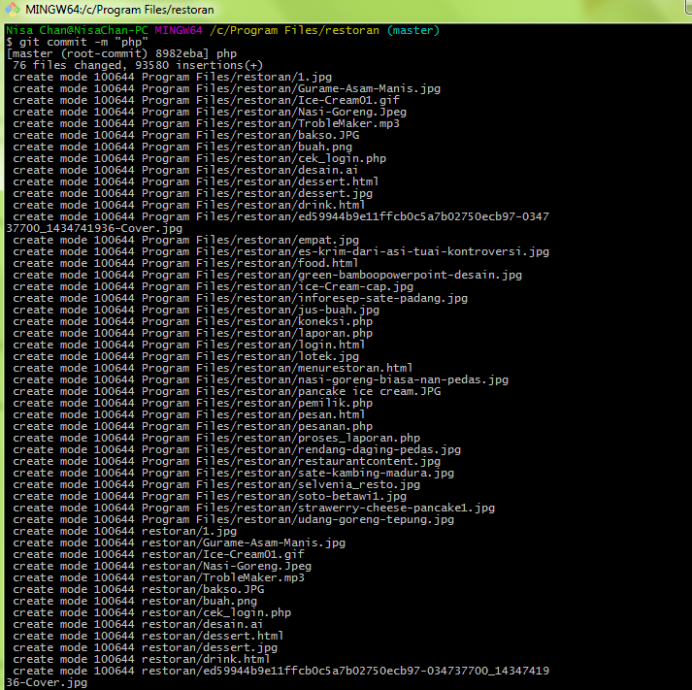

1. **Setelah itu klik *git commit –m “nama yang dinginkan”.* Maka akan muncul data folder yang klik seperti yang ada di samping, itu tanda bahwa berhasil.**

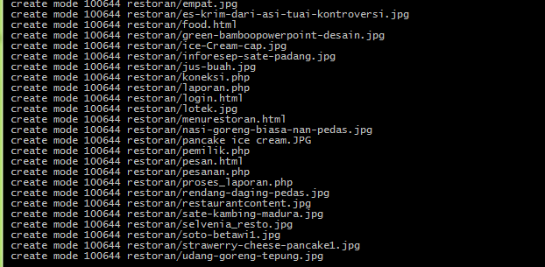

1. **Lanjutkan dengan mengketik git remote add origin “masukkan alamat http kita (kunci akses repository)”**
2. **Ketik *git pull origin master*, jika muncul seperti d bawah ini berarti tandanya tidak berhasil.**

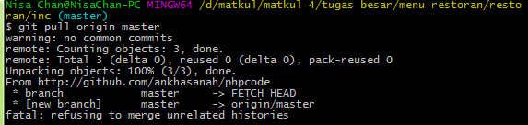

1. **Ketik lagi *git push origin master*, seharusnya muncul jendela baru yang meminta username dan password. Karena salah jadi muncul seperti yang ada d bawah ini**

